Bygningskultur Foreningen i Lyngby-Taarbæk

21. januar 2015

Årsrapport for 2014

Bygningskultur Foreningen har i 2014 især brugt kræfter på et samarbejde med kommunen om bevaringsværdige bygninger og indførelse af en præmieringsordning af vellykkede nybyggerier, renoveringer og ombygninger, der respekterer nærområdets miljø. Herudover har foreningen bl.a. været aktiv omkring fredningen af Lyngby Rådhus og bevaringen af Dyrehavegårds jorder som landbrugsjord.

Samarbejde med kommunen om bevaringsværdige bygninger
Samarbejdet med kommunen om vurderingen af bevaringsværdige huse i forbindelse med lokalplaner blev færdiggjort for Digterkvarteret i begyndelsen af året. Her blev 26 bygninger opgraderet til bevaringsværdi 3, hvilket medførte en betydelig kvalitetssikring af dette vigtige område, hvor der endnu ikke er udarbejdet en lokalplan. Bevaringsværdi 3 medfører, at bygningen ikke vil kunne nedrives eller ændres uden kommunalbestyrelsens tilladelse.
Derefter fulgte vurderinger af bygninger i den sydlige del af Ulrikkenborg bydel, i det centrale Kgs. Lyngby og sluttelig en række bygninger i Lundtofte, Fortunen og Brede.

Det centrale Lyngby
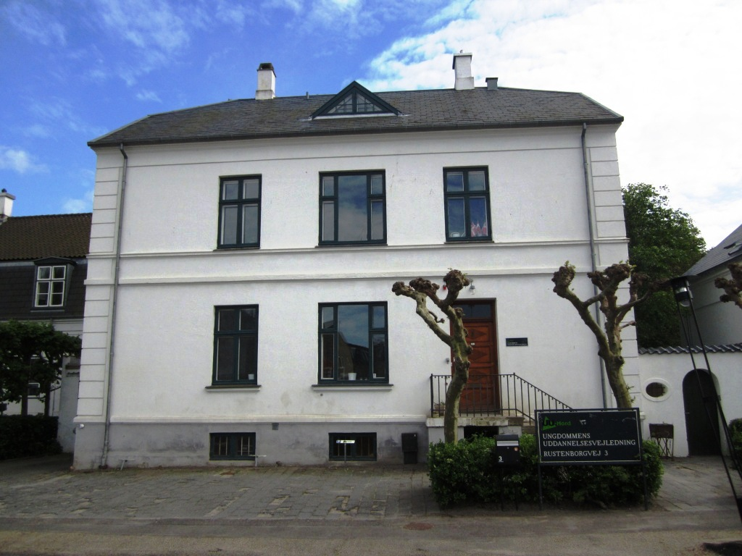 | I det centrale Kgs. Lyngby blev 19 bygninger opgraderet. Især Rustenborgvej og Sorgenfrivej får hermed en særlig status.  På Rustenborgvej blev Rustenborgvej 3 (foto) og Rustenborgvej 6, 7A, 12B, 15 og 17 opgraderet. Rusteborgvej vil således fremover indeholde 9 bevaringsværdige bygninger, idet nr. 1C, 9 og 15A tidligere er udpeget som bevaringsværdige.  På Sorgenfrivej blev 6 bygninger opgraderet, nemlig Sorgenfrivej 10, 13, 14, 15, 17 og 21.
I de øvrige bydele blev der opgraderet 11 bygninger til bevaringsværdi 3.

Rækkehuskvarterer med bevaringsværdi 4
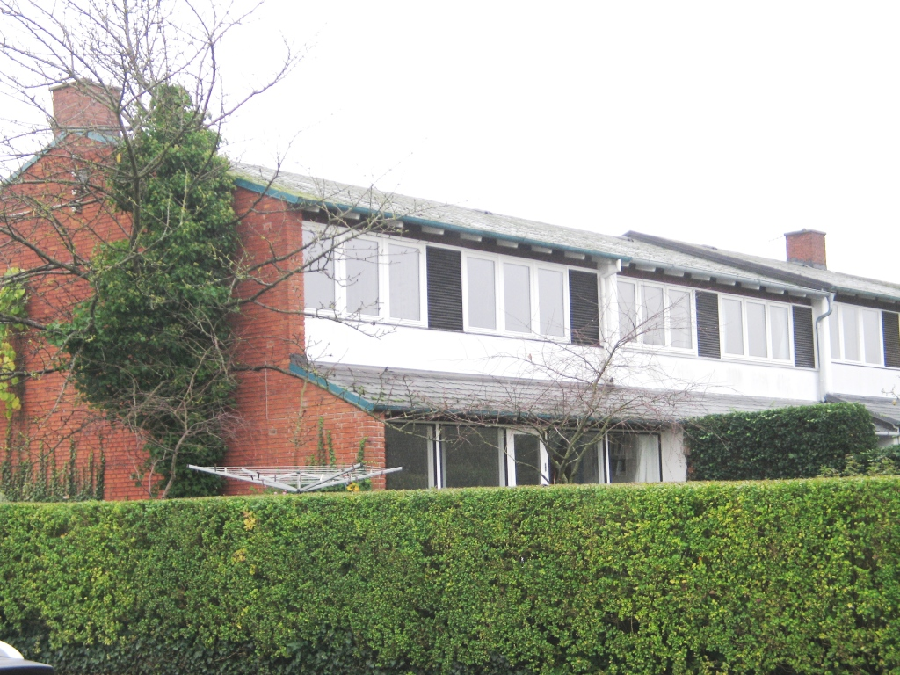 | I efteråret er 10 rækkehusområder med bevaringsværdi 4, hvor der ikke er lokalplan, blevet gennemgået for at afgøre, om nogle af dem skal udpeges som bevaringsværdige med bevaringsværdi 3.  Der var enighed med kommunen om, at Æblevænget og rækkehusene syd for Fuglsangvej (Askebyvej, Lerbækvej, Rytsebækvej, Hjertevej, Hjemsvej og Frenderupvej), og skal have bevaringsværdi 3, men vi ønskede også at bebyggelsen nord for Fuglsangvej og Åbrinken skulle have bevaringsværdi 3.
Lyngby Rådhus fredet
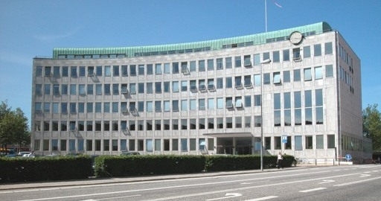 | Kulturstyrelsen besluttede den 27. juni at frede Lyngby Rådhus efter ønske fra Landsforeningen for Bygnings- og Landskabskultur. Arkitekterne var Hans Erling Langkilde og Ib Martin Jensen, og det stod færdigt i 1941. Formålet var at frede et rådhus, der repræsenterer æstetiseringen af modernismen udført af nogle af Danmarks bedste arkitekter.
Bygningskultur Foreningen har støttet fredningen, fordi det er et fremragende eksempel på et funktionalistisk rådhus med store arkitektoniske og kulturhistoriske værdier. Fredningen skaber desuden sikkerhed for, at de fremtidige renoverings- og ombygningsarbejder bliver af høj håndværksmæssig og arkitektonisk kvalitet.

Dyrehavegårds jorder
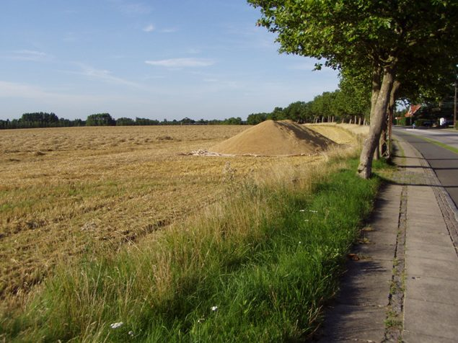 | Bygningskultur Foreningen finder, at det er unikt, at der kun 15 km fra Københavns centrum stadig findes et landbrugsareal, hvor landbrug, Dyrehaven og lav åben beboelse indgår i en højere enhed. Det er et kulturmiljø, som vi bør hæge om og bevare.  I modsat fald vil Lyngby-Taarbæk kunne ende med at miste sit grønne særpræg for bebyggelsesmæssigt blot at blive en integreret del af København.  Foreningen anbefaler indtrængende, at der ikke vedtages bebyggelse eller disponering i øvrigt af
Dyrehavegårds Jorder, men at muligheden for evt. udvikling af området overlades til de kommende generationer.

Samarbejde med kommunen om præmieringsordning
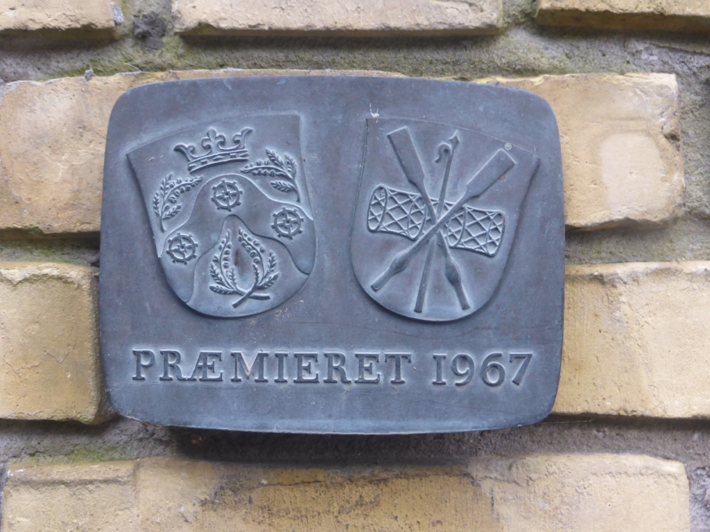 | Foreningen har nu indgået en aftale med Lyngby-Taarbæk kommune om en præmieringsordning af vellykkede nybyggerier, renoveringer og ombygninger, der respekterer nærområdets miljø.  Dommerkomiteen består af medlemmer fra Byplanudvalget, forvaltningen og Bygningskultur Foreningens bestyrelse.  Vi efterlyser derfor forslag til præmiering af god arkitektur, som er enestående og værdifuld for sine omgivelser og sin tid, og som er opført inden for de sidste fire år. Det kan både være inden for kontor-
byggeri, parcelhuse, kommunalt byggeri og andet.
I slutningen af januar vil der blive annonceret om indstilling af emner i Det grønne Område, og fristen for indlevering af forslag bliver den 25. marts 2015. Så hold øje med Det grønne Område.
Bestyrelsen opfordrer medlemmerne til at komme med forslag til præmiering.
Kender I et godt eksempel på et vellykket nybyggeri, en tilbygning eller en vellykket renovering, som fortjener en præmie, så send forslaget til kommunen på mail til bygningspraemiering@ltk.dk, eller til Bygningskultur Foreningen på bygningskultur.ltk@gmail.com. Bestyrelsen vil så videreformidle forslaget. Send gerne et foto med.
Møde med byplanudvalget og borgmesteren
Den 12. november havde foreningen møde med Byplanudvalget, hvor vi bl.a. fik tilsagn om, at det vil opprioritere udarbejdelse af lokalplan for Digterkvarteret ved Lyngby Sø og gå i gang med at se på forfaldne bevaringsværdige bygninger i kommunen.
Den 18. november havde foreningen møde med borgmesteren, hvor bl.a. Fredningen af Lyngby Rådhus og planerne for udvikling af kommunen og bevarelse af kulturarven blev drøftet.

Helhedsplan for området omkring Sorgenfri Station
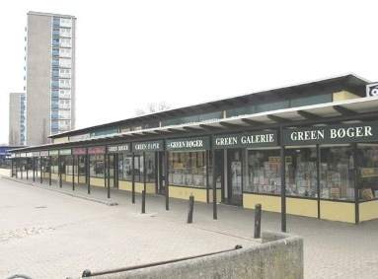 | Bygningskultur Foreningen afgav i april høringssvar til et revideret forslag til helhedsplan for området.  Foreningen fandt det beklageligt, hvis det er nødvendigt at nedrive den eksisterende bebyggelse på Nordtorvet, men hvis det bliver nedrevet, bør det erstattes af nyt lavt butiksbyggeri, der respekterer den oprindelige helhedsplan fra 1950'erne, der er unik. Nordtorvet har i kommunens registrering af bebyggelser fået både en høj miljømæssig værdi og en høj originalitetsværdi på 2.
En massiv og høj bebyggelse som foreslået af forvaltningen, vil medføre en kraftig forringelse af kulturmiljøet og fremstå som et fremmedelement i forhold til de eksisterende højhuse.

Lokalplaner
Vi har anmodet kommunalbestyrelsen om at fremskynde udarbejdelsen af lokalplaner i kommunen for at forhindre yderligere forringelser af de arkitektoniske, kulturhistoriske og miljømæssige værdier i bl.a. Digterkvarteret og de rækkehusbebyggelser, der ikke udpeges som bevaringsværdige.

Lundtoftevej 55 er nu blevet færdigrenoveret
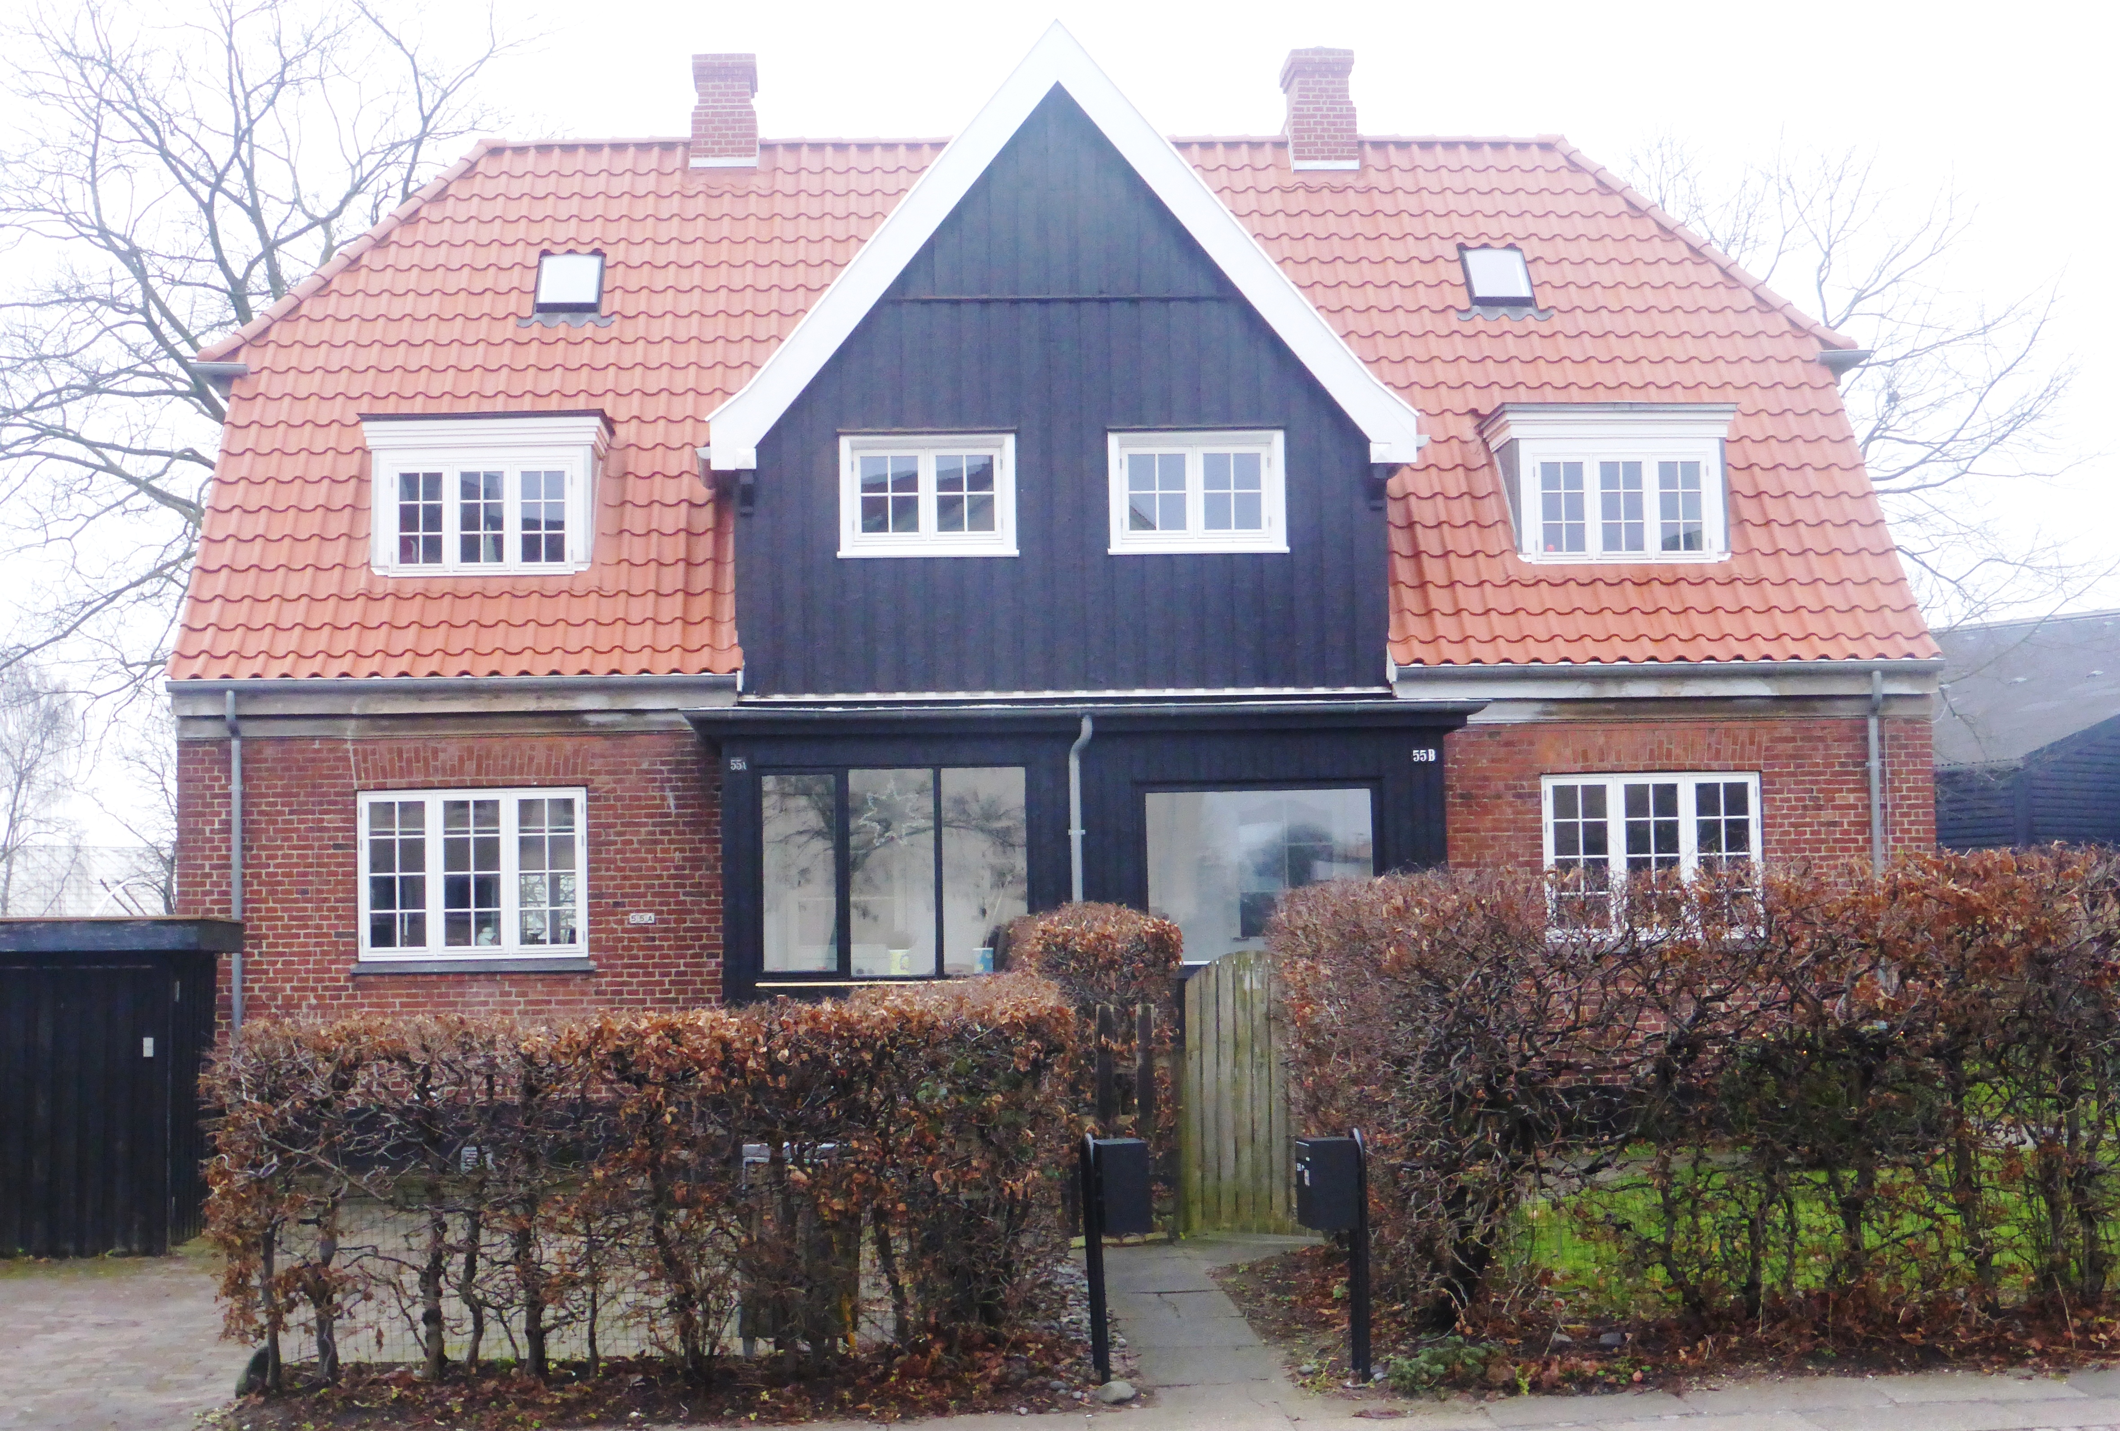 | Lundtoftevej 55 blev ikke ligesom nabohusene renoveret i 2012, fordi kommunen havde ansøgt om tilladelse til at nedrive ejendommen. Det protesterede Bygningskultur Foreningen imod, fordi de 4 funktionærboliger sammen med det bevarede Hyldehavehus på Lundtoftevej 49 har en unik værdi for den del af Lyngby-Taarbæks kulturhistorie, der vedrører industrikulturen. De blev nemlig opført som henholdsvis arbejderboliger og funktionærboliger til Gardinfabrikken ved Mølleåen omkring 1917.

Medlemskampagne
Foreningen har i efteråret omdelt 500 breve i Trongårdsparken, Hvidegårdsparken, Jægersborgkvarteret og en lille del af Ulrikkenborgkvarteret med opfordring til at indmelde sig i foreningen. Det har givet 15 nye medlemmer, så medlemstallet nu er oppe på 142 medlemmer mod 134 ved årets begyndelse.

Foreningen har arrangeret 7 udflugter i 2014
Rundvisning i Lyngby Nordre Mølle og Lyngby Søndre Mølle den 5. april med stadsarkivar Jeppe Tønsberg som guide. Turen var forbeholdt foreningens medlemmer.
Rundvisning i Bondebyen den 4. maj med bestyrelsesmedlem Niels Friderichsen som guide. Turen var forbeholdt foreningens medlemmer.
Cykelrundtur i Hjortekær bydel den 30. august med bestyrelsesmedlem Hans Nielsen som guide.
Rundvisning til de engelske rækkehuse og Digterkvarteret lørdag den 24. maj
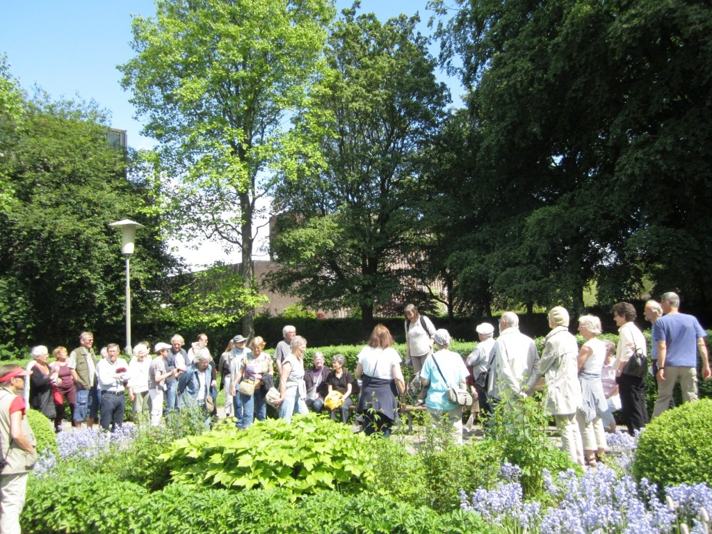 | I forbindelse med foreningens fokus på kulturmiljøer i LTK tog arkivar Lise Skjøt Pedersen fra Stadsarkivet de mange fremmødte på en meget interessant rundtur fra Ulrikkenborg Plads gennem Wilmanns Park (foto) og Pipers Park til de engelske rækkehuse og videre til Digterkvarteret.  Undervejs viste hun kulturhistoriske såvel som arkitektoniske værdier, der er karakteristiske for første halvdel af 1900-tallet.

Udendørs rundvisning på Sorgenfri Slot torsdag d. 11. september
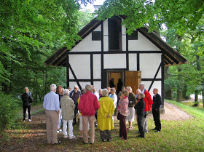 | Medarbejdere fra Styrelsen for Slotte og Kulturejendomme fremviste haveanlægget, der blev anlagt først som et barokanlæg, siden som en romantisk landskabshave i engelsk stil af arveprins Frederik i 1791-94. Men selv om terrænet ligner vild natur, er det alt sammen nøje planlagt. Det eneste element i haven, som naturen har dikteret, er Mølleåen.. Rundvisningen omfattede endvidere slottets forskellige bygninger bl.a. Schweizerhus (foto), som tilskrives maleren Nic. Abildgaard. Det var en fantastisk tur, hvor vi fik set ellers lukkede anlæg.

Arkitektonisk vandring gennem tid på I.H. Mundts Vej den 27. september
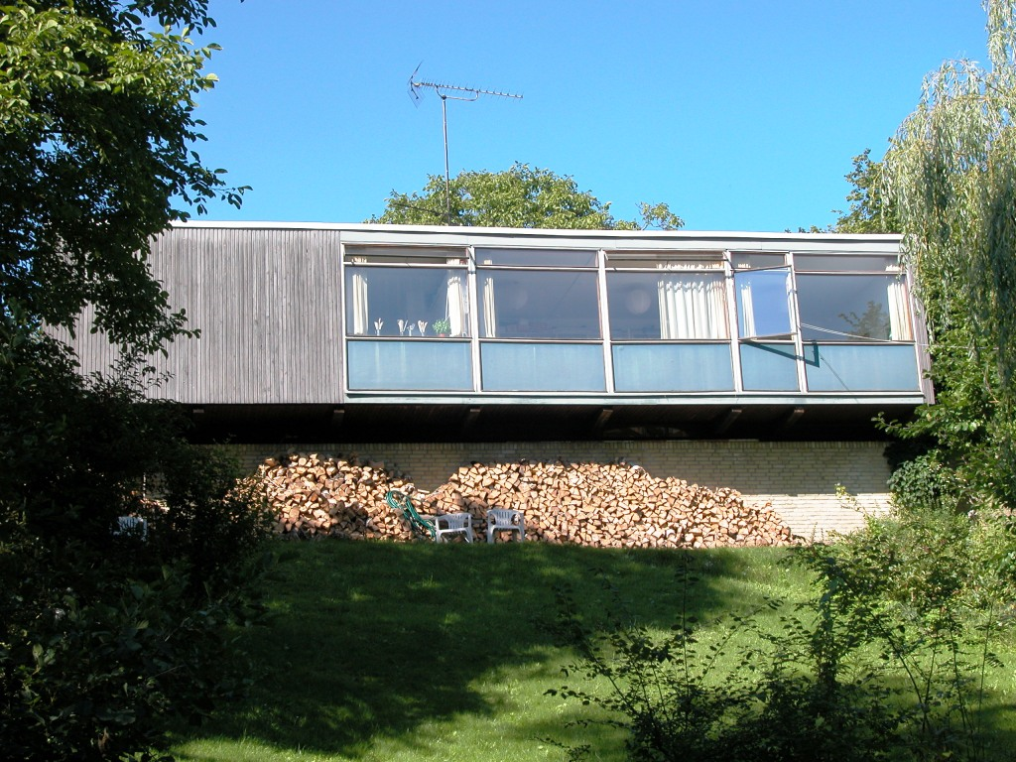 | For at understrege, at foreningen også har fokus på nyere arkitektur, havde vi en tur på I.H. Mundts Vej, hvor bestyrelsesmedlem Jan R. Rasmussen viste og fortalte om fire meget forskellige bygninger, der alle er bygget i det 20. århundrede.  På knap 100 meter var der fine arkitektoniske eksempler fra en af modernismens første bygninger fra midt-20'erne over funktionalismen til dekonstruktivismen sidst i 90'erne.

Tur til Raadvad - en industriby helt i skoven den 25. oktober
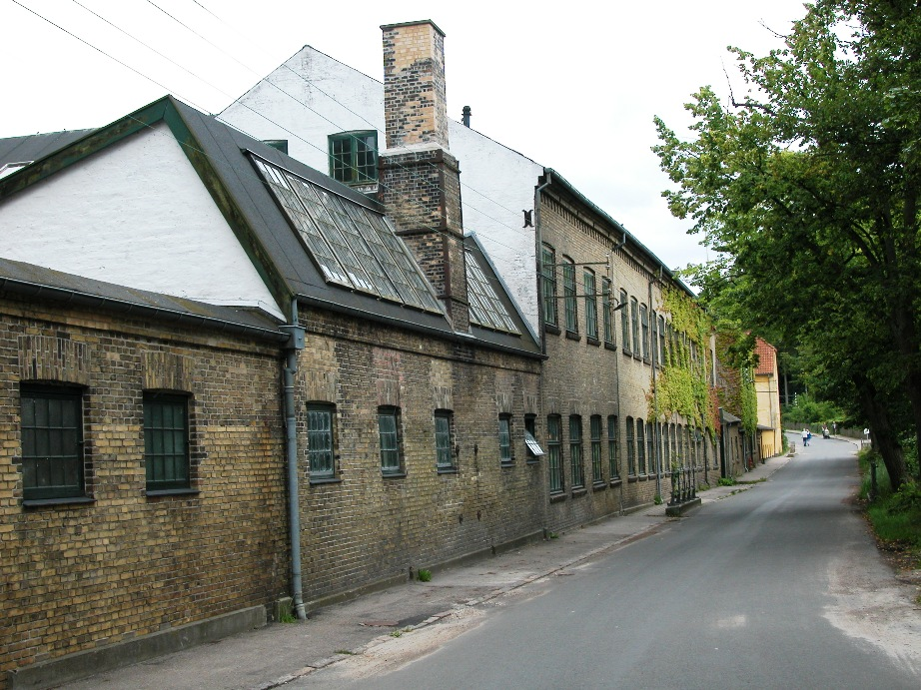 | På turen gennem Raadvad fortalte cand. mag Henrik Mortensen om det lille industrisamfunds opståen, udvikling og afvikling - herunder om markante personligheder og bygninger.  De kulturhistoriske bygninger omfatter foruden fabrikken og møllerne også boligerne, kroen og skolen i først Egehuset og derefter i det nuværende vandrehjem.

Med venlig hilsen og godt nytår fra bestyrelsen

